Тема «Почвы»
Задание №1: Заполни таблицу.
Характеристика почв и факторы содержания в них перегноя.
1 | 2 | 3 | 4 | 5 | 6
Природная зона | почва | Биомасса растительного опада ( т/га) | t июля | К (коэффициент увлажнения | % содержания перегноя
Тундра |  | 1
Тайга |  | 5.5
Смешанные леса |  | 6.5
Широколиственные леса |  | 7
Лесостепи |  | 14
Степи |  | 4-14
пустыни |  | 1
Алгоритм заполнения таблицы.
- Заполните 2-ой столбик, используя рисунок «Почвы России» , или сопоставляя карты «Природные зоны» и «Почвы» в атласе «География России»
- Заполните 4-ый и 5-ый столбики, используя рисунок «Почвы России». Помните, что, если количество осадков >показателя испаряемости, то К >1; если количество осадков = показателю испаряемости , то К=1; если количество осадков ˂ показателя испаряемости, то К ˂1
- Заполните 6-ой столбик, используя статистические данные, которые будут представлены в документе с домашним заданием.

Информационный материал.
Содержание перегноя в почвах ( в %)
почвы | % содержания перегноя
Тундрово-глеевые | Менее 1
подзолистые | 1-1.5
Дерново-подзолистые | 2-4
Серые лесные | 4-6
черноземы | 7-15
каштановые | 1.5-4
Серо-бурые | Менее 1

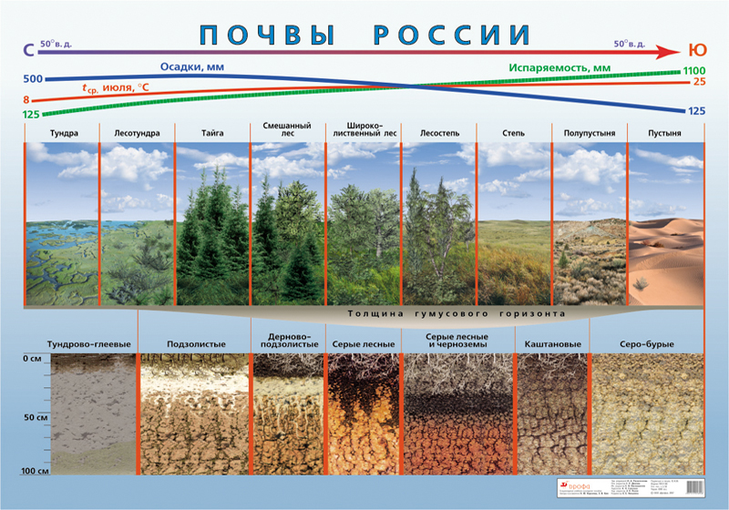
Задание №2: Ответьте на вопросы, используя данные заполненной вами таблицы, карту и рисунок «Почвы России»:
- Какие почвы самые плодородные? По какому показателю вы сделали этот вывод? Охарактеризуйте факторы его формирования?
- Назовите почвы к северу от полосы черноземов. Как и почему изменяется содержание в них гумуса?
- Назовите почвы к югу от полосы черноземов. Как и почему изменяется содержание в них гумуса?
При объяснении показателя содержания гумуса используйте словосочетания: «формированию гумуса способствует (препятствует) ………….», «накоплению (вымыванию) гумуса способствует …………………..»

